**Nama : Ahmad Santoso**

**Nim : 2210512013**

**Kelas : A – S1 Sistem Informasi**

**PRAKTIKUM WEB PROGRAMMING**

**Latihan**

1. Latihan 1 – Pengecekan Sederhana dengan If Else

* Source Code

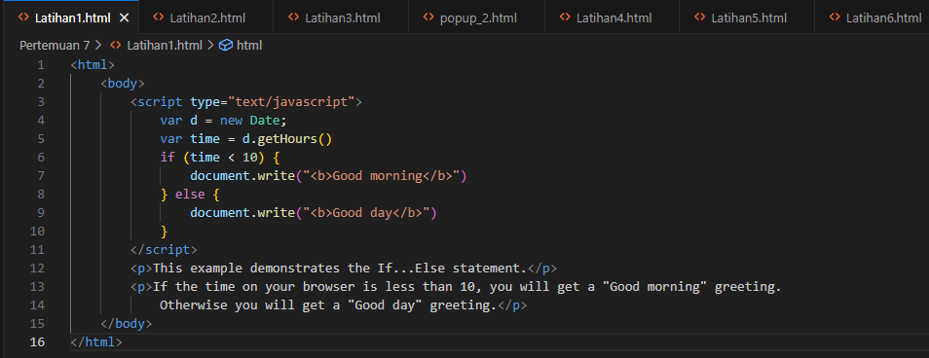

* Hasil

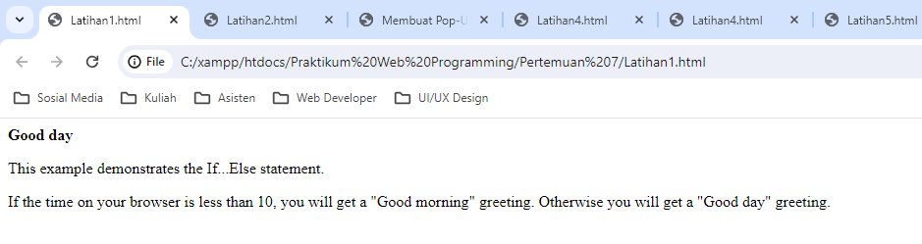

* Penjelasan

Source code di atas adalah kode HTML yang menggunakan Javascript untuk menampilkan pesan salam berdasarkan waktu. Pertama, kode Javascript menginisialisasi objek Date untuk mendapatkan waktu saat ini. Kemudian, kode memeriksa apakah waktu saat ini kurang dari 10 jam. Jika iya, maka akan menulis pesan "Good morning" dengan teks yang dicetak tebal menggunakan metode document.write(). Jika tidak, akan menulis pesan "Good day" dengan teks yang dicetak tebal. Selanjutnya, terdapat dua paragraf dalam body HTML yang memberikan penjelasan tentang contoh tersebut. Paragraf pertama memberikan informasi bahwa contoh tersebut mengilustrasikan penggunaan statement If...Else. Paragraf kedua menjelaskan bahwa jika waktu di browser kurang dari 10, maka akan mendapatkan sambutan "Good morning". Jika tidak, maka akan mendapatkan sambutan "Good day".

1. Latihan 2 – Perulangan dengan For

* Source Code

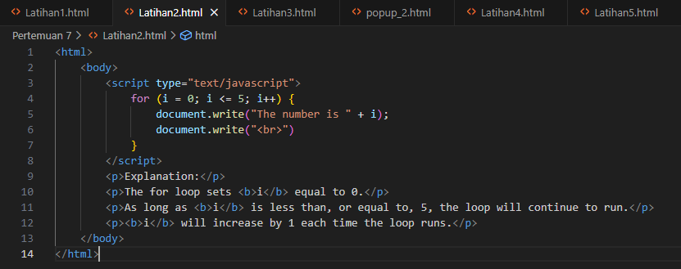

* Hasil

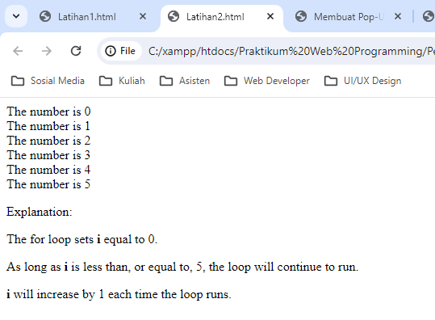

* Penjelasan

Untuk melakukan perulangan menggunakan struktur kontrol for, perulangan ini akan menampilkan teks "The number is " diikuti dengan nilai dari variabel i, yang berubah nilainya dari 0 hingga 5. Setiap iterasi dari perulangan, teks tersebut akan ditampilkan di halaman HTML dengan menggunakan document.write(), dan juga disertai dengan tag line break (<br>) untuk membuat baris baru. Dalam penjelasan yang diberikan di bawahnya, paragraf pertama menjelaskan bahwa perulangan for menginisialisasi variabel i ke nilai 0. Paragraf kedua menjelaskan bahwa perulangan akan terus berjalan selama nilai i kurang dari atau sama dengan 5. Paragraf ketiga menjelaskan bahwa nilai i akan bertambah 1 setiap kali perulangan dijalankan.

1. Latihan 3 – Pop-Up Window

* Source Code

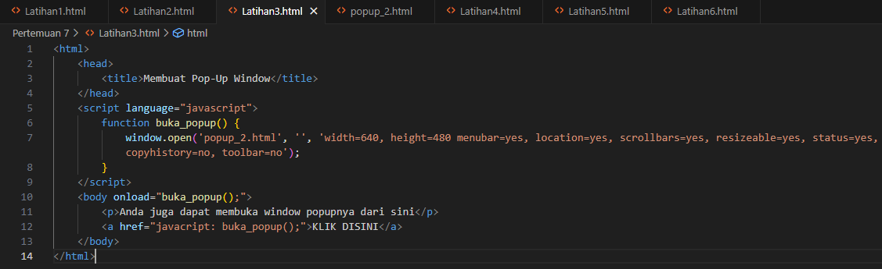

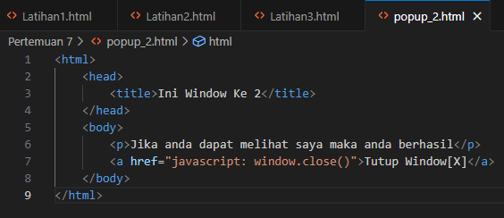

* Hasil

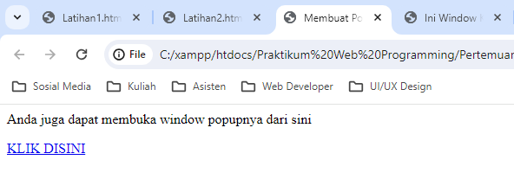

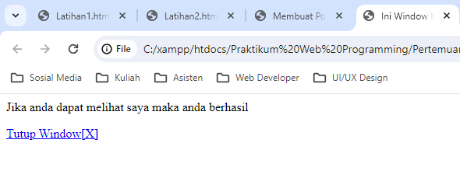

* Penjelasan

Pertama, "latihan3.html" memiliki sebuah judul dan sebuah script Javascript di bagian head-nya. Script tersebut mendefinisikan sebuah fungsi bernama buka_popup() yang bertujuan untuk membuka jendela popup ketika halaman dimuat. Fungsi tersebut menggunakan window.open() untuk membuka file "popup_2.html" dengan spesifikasi tertentu seperti lebar, tinggi, dan kehadiran elemen-elemen seperti menu bar dan lokasi. Halaman juga memiliki sebuah paragraf yang memberikan instruksi dan sebuah tautan yang jika diklik akan memanggil fungsi buka_popup(). Kedua, "popup_2.html" adalah halaman yang akan muncul sebagai jendela popup. Halaman ini memiliki judul yang berbeda dan sebuah paragraf yang memberikan pesan kepada pengguna. Terdapat juga sebuah tautan yang ketika diklik akan memanggil fungsi window.close(), yang bertujuan untuk menutup jendela popup tersebut. Jadi, "latihan3.html" bertindak sebagai halaman utama yang memicu pembukaan jendela popup saat dimuat, sedangkan "popup_2.html" adalah isi dari jendela popup itu sendiri.

1. Latihan 4 – Method Tanpa Parameter

* Source Code

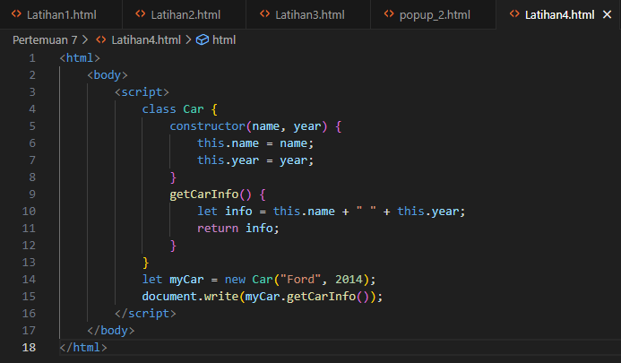

* Hasil

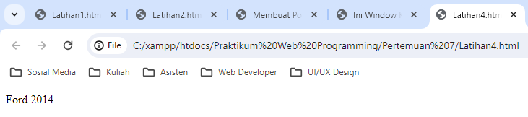

* Penjelasan

Kode HTML membuat sebuah kelas Javascript bernama "Car" yang memiliki dua properti: "name" dan "year", yang merepresentasikan nama dan tahun pembuatan mobil. Kode tersebut juga memiliki sebuah metode di dalam kelas bernama "getCarInfo()" yang mengembalikan informasi tentang mobil dalam bentuk string yang berisi nama dan tahun pembuatan mobil. Selanjutnya, kode menciptakan sebuah objek baru yang merupakan instance dari kelas "Car" dengan menggunakan kata kunci "new". Objek ini disimpan dalam variabel "myCar" dengan nama "Ford" dan tahun "2014". Terakhir, kode menggunakan metode "getCarInfo()" untuk mendapatkan informasi tentang mobil yang disimpan dalam objek "myCar". Hasil informasi tersebut kemudian ditampilkan di dalam dokumen HTML menggunakan document.write(). Dengan demikian, ketika halaman HTML dimuat, informasi tentang mobil ("Ford 2014") akan ditampilkan di dalam dokumen.

1. Latihan 5 – Method dengan Parameter

* Source Code

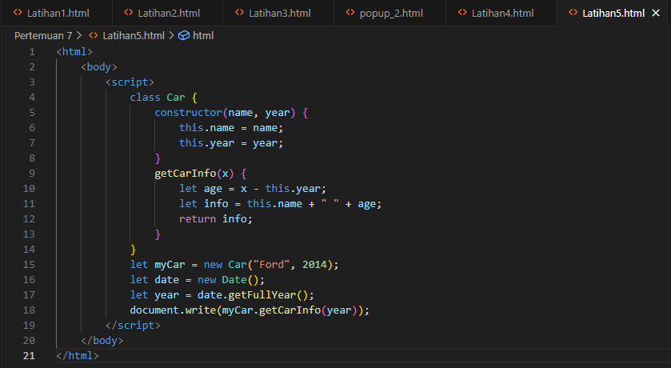

* Hasil

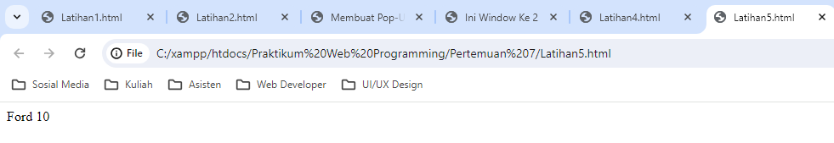

* Penjelasan

Kode HTML membuat sebuah kelas Javascript yang disebut "Car". Kelas ini memiliki dua properti, "name" yang merepresentasikan nama mobil, dan "year" yang menyatakan tahun pembuatannya. Selain itu, kelas "Car" juga memiliki metode "getCarInfo(x)", di mana "x" adalah tahun tertentu yang ingin digunakan untuk menghitung usia mobil. Metode ini menghitung usia mobil dengan mengurangkan tahun pembuatan mobil dari tahun yang diberikan, kemudian mengembalikan informasi tentang mobil berupa string yang berisi nama mobil dan usia mobil. Selanjutnya, kode menciptakan sebuah objek baru yang merupakan instance dari kelas "Car" dengan nama "Ford" dan tahun "2014", dan objek ini disimpan dalam variabel "myCar". Kemudian, kode membuat objek "date" yang merepresentasikan tanggal saat ini, dan menggunakan metode "getFullYear()" untuk mendapatkan tahun saat ini. Tahun ini kemudian digunakan sebagai argumen saat memanggil metode "getCarInfo(x)" dari objek "myCar", yang mengembalikan informasi tentang mobil dengan tahun saat ini sebagai usianya. Akhirnya, informasi mobil tersebut ditampilkan di halaman HTML menggunakan document.write(). Jadi, ketika halaman HTML dimuat, informasi tentang mobil ("Ford" dan usianya) akan ditampilkan.

1. Latihan 6 – Inheritance

* Source Code

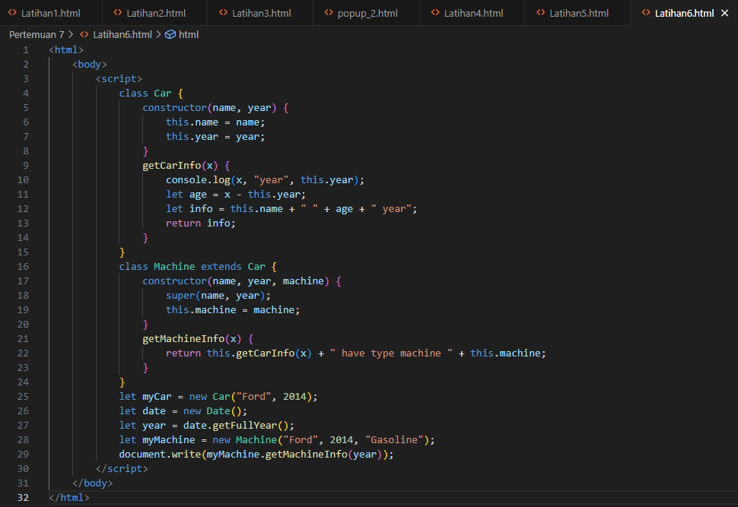

* Hasil

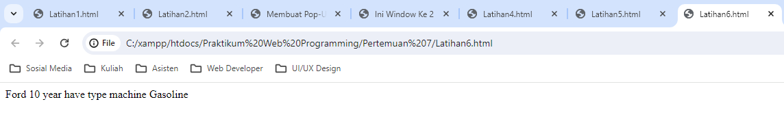

* Penjelasan

Kode HTML memiliki dua kelas Javascript: "Car" dan "Machine". Kelas "Car" memiliki konstruktor yang menerima dua parameter, yaitu "name" (nama mobil) dan "year" (tahun pembuatan mobil), serta metode "getCarInfo(x)" yang mengembalikan informasi tentang mobil berupa string yang berisi nama mobil dan usia mobil berdasarkan tahun yang diberikan. Kelas "Machine" mewarisi sifat dari kelas "Car" menggunakan kata kunci "extends". Kelas ini memiliki konstruktor yang menerima tiga parameter, yaitu "name" (nama mobil), "year" (tahun pembuatan mobil), dan "machine" (jenis mesin mobil), serta metode "getMachineInfo(x)" yang memperluas metode "getCarInfo(x)" dengan menambahkan informasi tentang jenis mesin mobil. Kemudian, kode membuat sebuah objek "myCar" yang merupakan instance dari kelas "Car" dengan nama "Ford" dan tahun "2014", dan objek ini disimpan dalam variabel "myCar". Selanjutnya, kode membuat objek "date" yang merepresentasikan tanggal saat ini, dan menggunakan metode "getFullYear()" untuk mendapatkan tahun saat ini. Tahun ini kemudian digunakan sebagai argumen saat memanggil metode "getMachineInfo(x)" dari objek "myMachine", yang mengembalikan informasi tentang mobil dengan tahun saat ini sebagai usianya dan jenis mesin mobilnya. Akhirnya, informasi tersebut ditampilkan di halaman HTML menggunakan document.write(). Jadi, ketika halaman HTML dimuat, informasi tentang mobil ("Ford" dan usia serta jenis mesinnya) akan ditampilkan.

**Tugas**

* Source Code

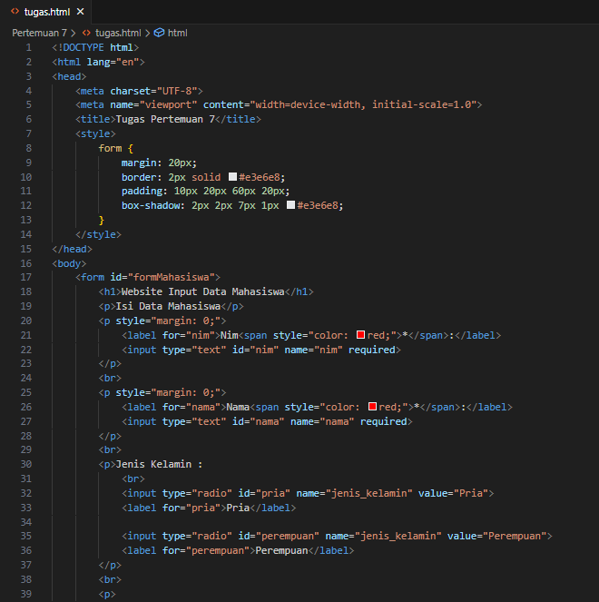

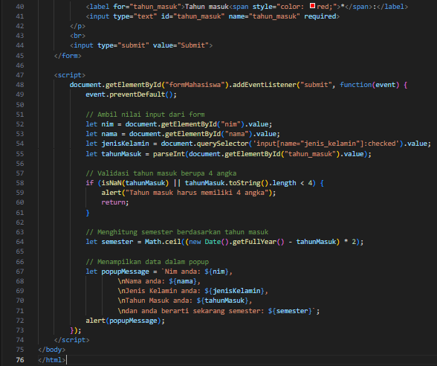

* Hasil

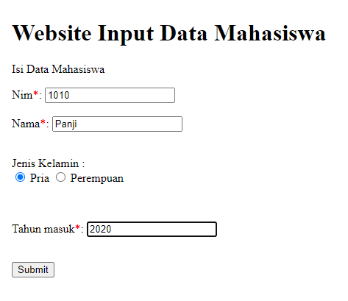

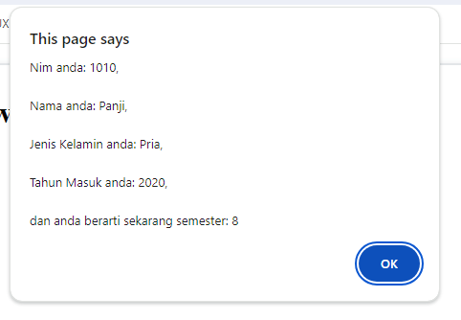

* Penjelasan

Kode HTML di atas adalah sebuah formulir yang digunakan untuk menginput data mahasiswa. Formulir tersebut terdiri dari input untuk NIM, nama, jenis kelamin (dengan opsi pilihan Pria atau Perempuan), dan tahun masuk. Formulir ini memiliki validasi sederhana untuk memastikan bahwa tahun masuk harus berupa angka dengan minimal 4 digit. Selanjutnya, terdapat sebuah script Javascript yang menangani event submit pada form. Saat formulir tersebut disubmit, script tersebut akan dieksekusi. Pertama, script tersebut mengambil nilai input dari form, seperti NIM, nama, jenis kelamin, dan tahun masuk. Kemudian, script melakukan validasi terhadap tahun masuk untuk memastikan bahwa input tersebut berupa angka dengan minimal 4 digit. Setelah itu, script menghitung semester berdasarkan tahun masuk dan tahun saat ini. Penghitungan semester dilakukan dengan menghitung selisih tahun saat ini dengan tahun masuk, kemudian hasilnya dikalikan dengan 2, mengingat setiap tahun memiliki dua semester. Terakhir, script menampilkan data yang telah diinput beserta hasil perhitungan semester dalam sebuah popup menggunakan fungsi alert(). Data-data tersebut ditampilkan dalam format yang sesuai, dengan setiap informasi yang dipisahkan oleh baris baru ("\n"). Dengan demikian, ketika formulir tersebut disubmit, data yang telah diinput akan ditampilkan dalam sebuah popup sebagai konfirmasi kepada pengguna.